**GA6-220501096-AA2-EV01 destrezas y conocimientos en el manejo de sentencias DDL y DML de SQL**

**Integrantes:**

**Rodney Zapata Palacio**

**Presentado a la instructora:**

**Elizabeth Robayo Ramirez**

**Servicio Nacional de aprendizaje SENA**

**Centro de Comercio y Servicios (Regional Cauca)**

**Cauca - Popayán**

**Tecnólogo en Análisis y Desarrollo de Software**

**Ficha: 2675810**

**10 de Diciembre del 2023**

Tomando como referencia el taller descrito a continuación realice un informe técnico con las sentencias SQL realizadas para dar solución a los problemas planteados.

1. Creamos la base de datos libretas, con el comando :

CREATE DATABASE libretas;

Como se muestra en la imagen:

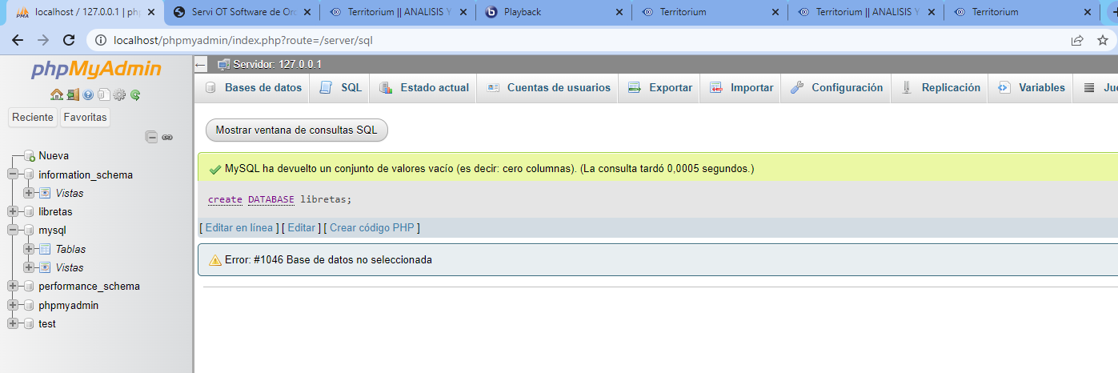

1. Cree una tabla llamada "libreta". Debe tener los siguientes campos:

nombre (cadena de 20), domicilio (cadena de 30) y teléfono (cadena de 11):

para la creación de la tabla utilizamos la sintaxis :

create table libreta( nombre varchar(20), domicilio varchar(30), telefono varchar(11) );

como se muestra en la imagen:

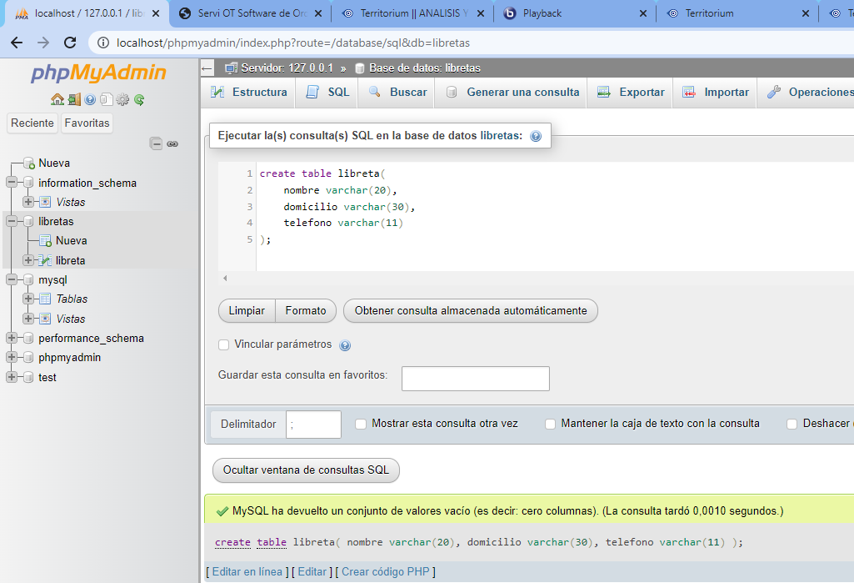

1. Visualice las tablas existentes para verificar la creación de "libreta" .

Para eso utilizamos el comando SHOW TABLES

Como se muestra en la imagen:

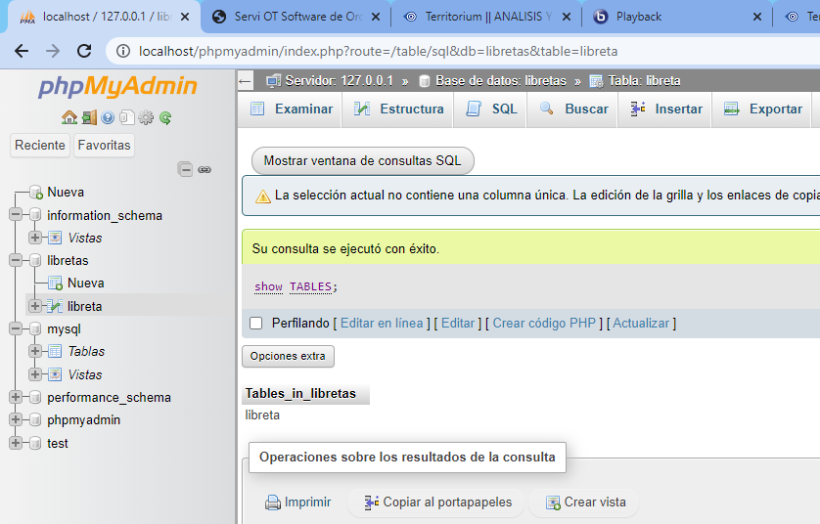

1. Visualice la estructura de la tabla "libreta".

Para esto utilizamos el comando DESCRIBE libreta;

Como se muestra en la imagen:

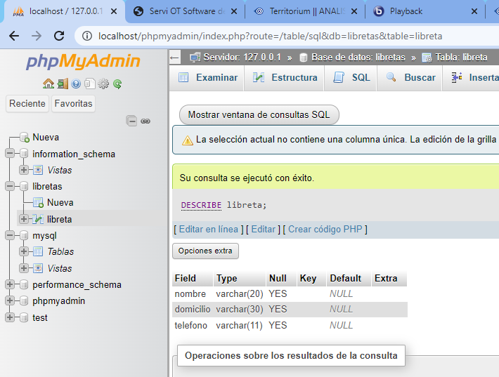

1. Ingrese los siguientes registros:

('Alberto Mores','Colon 123','4234567');

('Juan Torres','Avellaneda 135','4458787');

Como se muestra en la imagen:

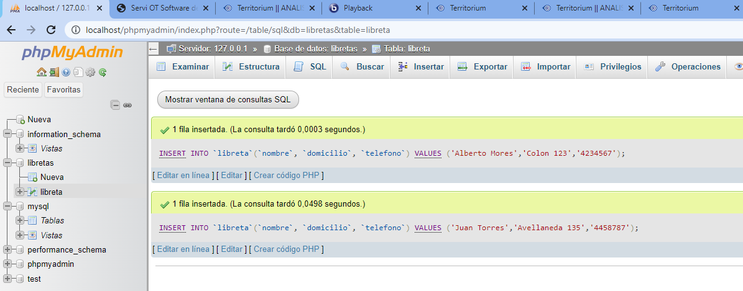

1. Seleccione y muestre todos los registros de la tabla.

Para esto utilizamos el comando SELECT * FROM libretas;

Como se muestra en la imagen:

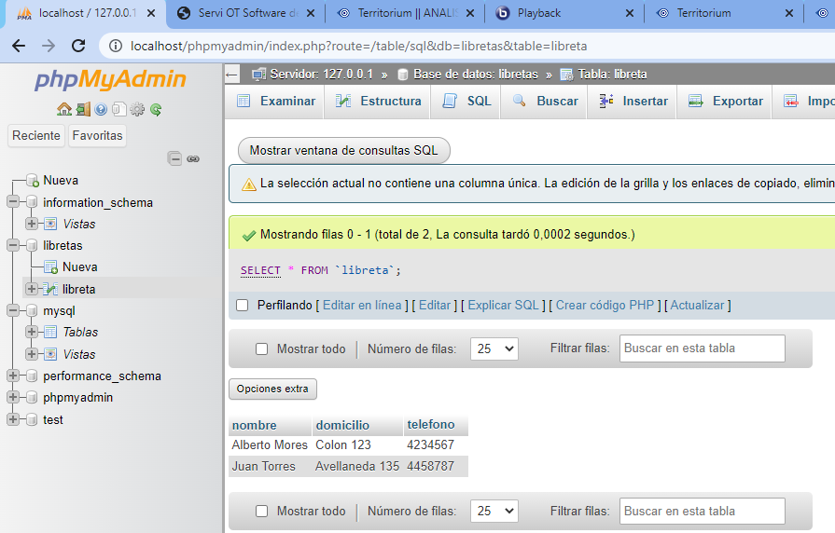

1. Construya las sentencias que actualicen los datos que acaba de insertar.

Para actualizar los datos utilizamos el comando UPDATE como se muestra en la imagen

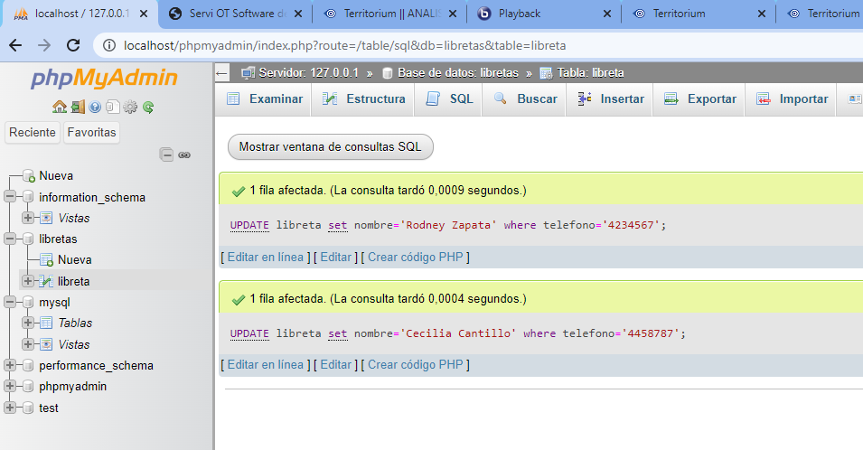

8 - Insertar 5 registros más.

En este caso podemos insertar 5 registros con una sola sentencia INSERT de la siguiente forma:

INSERT INTO `libreta`(`nombre`, `domicilio`, `telefono`)

VALUES ('Juan Miguel','kra 5B 10','1079912455'),

('Samuel David','Calle 10','1044623794'),

('Mileidys Torres','Calle 30','22354154'),

('Jazmin Morales','Calle 45','72541898'),

('kevin muñoz','via 40','74658987');

Podemos ver el resultado en la siguiente imagen:

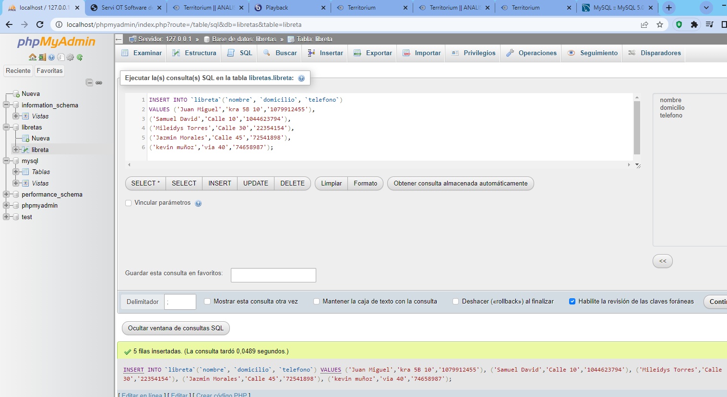

1. Cuente cuántos registros se ingresan.

Podemos contar utilizando el siguiente comando

SELECT COUNT(*) FROM libreta;

Como se muestra en la imagen:

